EL MEU LLIBRE PREFERIT:
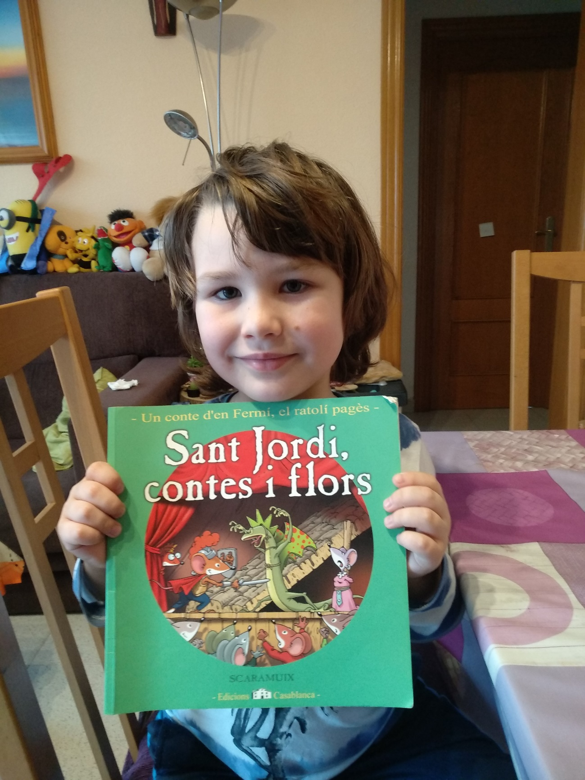
M’AGRADA PERQUE ELS PERSONATGES ES DISFRESSEN I REPRESENTEN LA LLEGENDA DE SANT JORDI.

